Documents d’exercices CE2 : mardi 28 avril
- Calcul mental

Ajouter un multiple de 10
14 + 20 ; 89 + 20 ; 23 + 30 ; 36 + 60 ; 74 + 30 ; 45 + 50 ; 37 + 50 ; 58 + 20 ; 58 + 40 ; 75 + 20

- Littérature
Relire le texte de lundi « SILENCE »
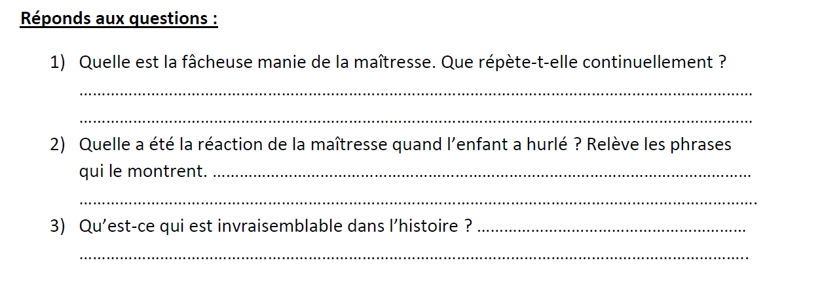
- Français
- Histoire
5)L’apparition de trois religions monothéistes.
Vers 1 300 avant J.-C., les Hébreux (les juifs) adoptent une religion monothéiste et croient en un dieu unique appelé Yahvé. Cette religion est décrite dans la Bible. Au 1er siècle, l’un d’entre eux, Jésus, se présente comme le fils de Dieu. Son histoire est racontée dans les Évangiles. C’est le début du christianisme.

Au début du VIIe siècle, Mahomet est à l’origine d’une nouvelle religion : l’islam dont le dieu s’appelle Allah et dont le texte sacré est le Coran.

Coller documents sur les 3 religions monothéistes

- EPS
